Россия – многострадальная земля. Много бед выпало на её долю. Много слёз пролито её матерями. Отдавать дань уважения ныне живущим и чтить память погибших – это важно, в первую очередь, для молодого поколения.
К сожалению, Великая Отечественная война не стала последней. Афганистан, Чечня - эти слова чёрными буквами вписаны в нашу историю, окропились горькими материнскими слезами.
А война никогда не бывает милосердной – всегда это трагедия, боль, слезы, смерть...
И нашу школу беда не обошла стороной: мемориальная доска на стене школьного музея. Это наш выпускник, навечно оставшийся молодым: Николай Галушкин.
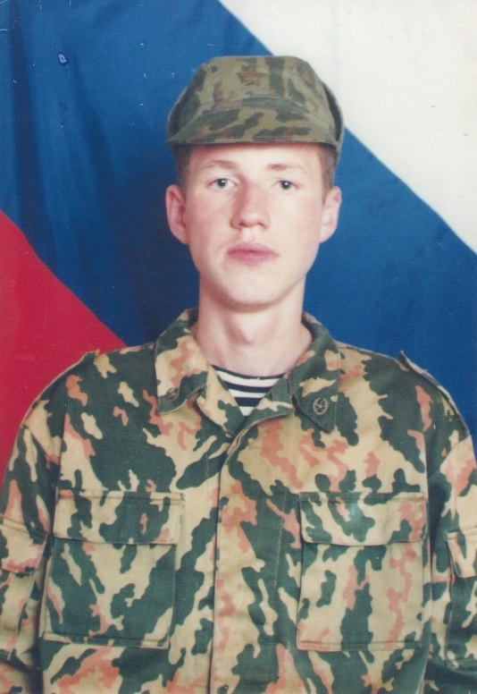
Николай Борисович Галушкин был учащимся нашей родной школы №30. Родился он 17 декабря 1981 года в городе Саранске. По окончании 9-го класса поступил в Саранский колледж электроники на отделение «Технология машиностроения». 27 июня 2001 года призван в ряды Вооруженных сил РФ. Прошел подготовку в учебной части в городе Бузулуке Оренбургской области. В июне 2001 года был направлен в Чечню. Служил стрелком - санитаром в мотострелковой роте воинской части 98311.
18 декабря 2001 года Николай Галушкин погиб при выполнении боевого задания на трассе Беркат-Юрт - Петропавловская. Причиной смерти солдата стала минновзрывная травма.
Награжден Орденом Мужества (посмертно).
О войне говорить тяжело, но мы не имеем права забывать о ней. О тех, кто не вернулся, и о тех, кто вернулся с искалеченной душой. Пусть короткая жизнь и подвиг нашего земляка станет для нас нравственным уроком, уроком долго и чести. Он навсегда останется в наших сердцах.

Из воспоминаний матери Галушкиной Нины Викторовны:

«Учительница говорила, что если Коля выучит задание, то – ставь «пять». В классе выполнял безотказно все поручения. Любил свой двор, друзей и был хорошим другом, жалел своих приятелей. Во дворе был один мальчик, полный по комплекции, и ребята его во дворе «толстым» дразнили, смеялись над ним. Так Коля с ним сдружился, заступался за него, и тот никогда от него ни на шаг не отходил. Теперь тот мальчик вытянулся, стал высоким. Видел бы его Коля, не узнал бы.
… учебку Коля проходил в Бузулуке. Я туда ездила к нему. За какой-то месяц Коля стал совсем другим – серьезным, рассудительным, была видна солдатская выправка. Никогда не жаловался в письмах. Писал, что служить трудно, но можно. Если солдат крепкий и здоровый, то выдержит. Сам он таким и был …»

«Надеялась, что Коля отслужит нормально, минует нас Чечня … Месяц от него не было писем, а потом страшная весть … В один миг все рухнуло – мечты, которые у нас с ним были, наши планы – его и мои. Иногда забудешься за делами, а потом вспомнишь – и снова боль переполняет душу …»

Из воспоминаний первой учительницы Чегодаевой Людмилы Владимировны:

«В моей памяти Галушкин Коля остался как очень добрый, неравнодушный и отзывчивый ребенок, честный, порядочный и ответственный. У него было очень много друзей. Коля никогда … никогда не получал замечания по поведению. Всегда уважительно относился к старшим. Коля был очень трудолюбив, и что бы я ни попросила его сделать, он всегда был готов прийти на помощь».

Из воспоминаний классной руководительницы Кильдюшовой Людмилы Ивановны:
«Николай был очень хороший, приветливый, доброжелательный и старательный мальчик. Одними из его любимых предметов были литература и физкультура. Коля всегда выразительно читал стихи, с удовольствием пересказывал художественные произведения. Переживал за свои оценки … Любил спорт …»
